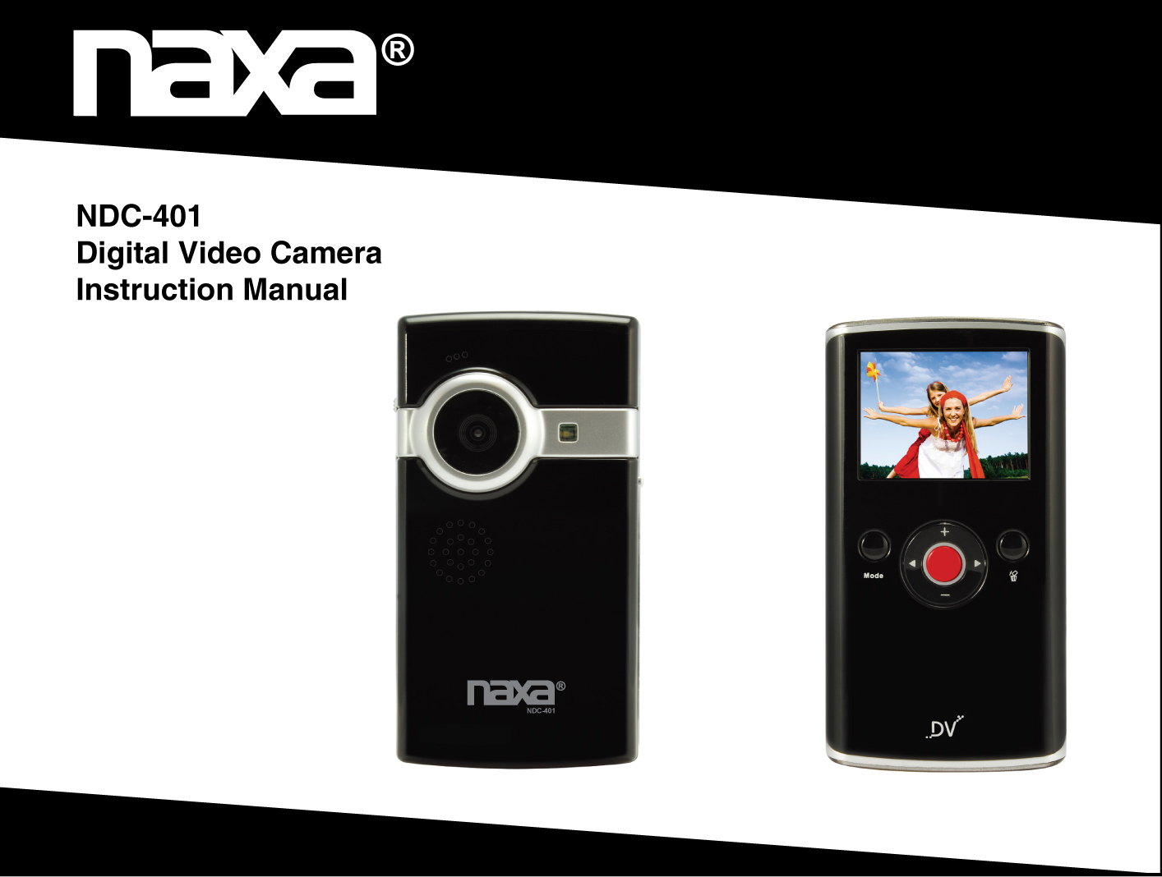
NDC-401
Videocámara Digital
Manual de Operación
Favor de leer el manual completamente antes de operar este producto. Conservar el manual para futuras referencias.
Índice

Descripción de la función………………………………………………………………………………2
Notas para el uso………………………………………………………………………………………2
Requerimientos del sistema……………………………………………………………………………4
Operación Básica………………………………………………………………………………………7
ArcSoft MediaImpression.......................................................................…………………………10
Especificaciones…………………………………………………………………………………12
Accesorios…………………………………………………………………………………13

Descripción de la función:
¡Agradecemos! La compra de la videocámara digital.
Con esta videocámara digital, puede tomar videos (formato VGA) con una resolución de 640 x 480 y fotos con 300 000 píxeles: Con la función de reproducción, puede reproducir las fotos y videos tomados con la videocámara. Además, puede descargar las fotos y videos de la videocámara a la computadora. Las imágenes en este manual son para detalles de visualización de la operación de la cámara.

Notas para el uso:
General:
- No abrir la videocámara, en el interior hay partes de alto voltaje que pueden generar choque eléctrico.
- La humedad, presión, golpes y calor pueden dañar la videocámara.
Memoria y almacenamiento:
- Puede ser usada una tarjeta de memoria SD con una capacidad máxima de 16 GB.
- Al comprar la memoria SD, llevar la videocámara para asegurar su compatibilidad.
- Las memorias SD tienen un seguro contra escritura, que puede ser usado para prevenir el borrado accidental de la información. Colocar el seguro en la posición bloqueado y la información en la tarjeta quedara protegida. Sin embargo, cuando la tarjeta esta bloqueada contra escritura, no puede usarse para tomar fotos o video, borrar o copiar archivos, etc.
- Las tarjetas de memoria no deben ser usadas como un dispositivo de almacenamiento permanente de la información. Los archivos deben ser transferidos y almacenados en la computadora o en dispositivo de almacenamiento externo.
- AL almacenar documentos en la memoria o en la tarjeta de memoria, asegurarse que el tamaño de los documentos no exceda la capacidad de la memoria.

Mantenimiento y Cuidado
- Para limpiar el lente, soplar el polvo sobre la superficie, entonces usar una tela o tejido para dispositivos ópticos para limpiar el lente. Si es necesario, usar limpiador de lente.
- No tocar el lente con los dedos.
- Si no va usar la videocámara por un periodo largo de tiempo, retirar las baterías y conservar la videocámara en un lugar seco y oscuro.

Otras notas:
- Al cambiar la salida de la imagen entre pantalla LCD y dispositivo de video, asegurarse de salir del modo de reproducción o grabación.
- No mantener la videocámara en ambientes extremadamente calientes o húmedos.
- Los programas de TV, películas, música, imágenes y otras fuentes pueden estar protegidos por derechos de autor, si autorización previa, el uso de estas fuentes puede violar las leyes y regulaciones de los derechos de autor. Favor de asegurarse que las fuentes bajo protección de derecho de autor pueden usarse dentro del permiso de las leyes y regulaciones de los derechos de autor.

Requerimientos del Sistema:
Estos son los requerimientos que la computadora necesita para operar los archivos para el programa incluido:

Sistema operativo | Microsoft Windows 2000, XP, Vista, 7
Unidad de procesamiento | Intel PIII667 o mayor o CPU de igual rendimiento
Memoria | 128 MB o mayor
Tarjeta de sonido y video | Soporta DirectX8 o mayor
Unidad de CD-ROM | Velocidad 4X o mayor
Disco duro | Recomendable un espacio de 300 MB o mayor
Otros | Un puerto estándar USB1.1 o USB2.0

* La videocámara es compatible con todos los sistemas operativos Mac.
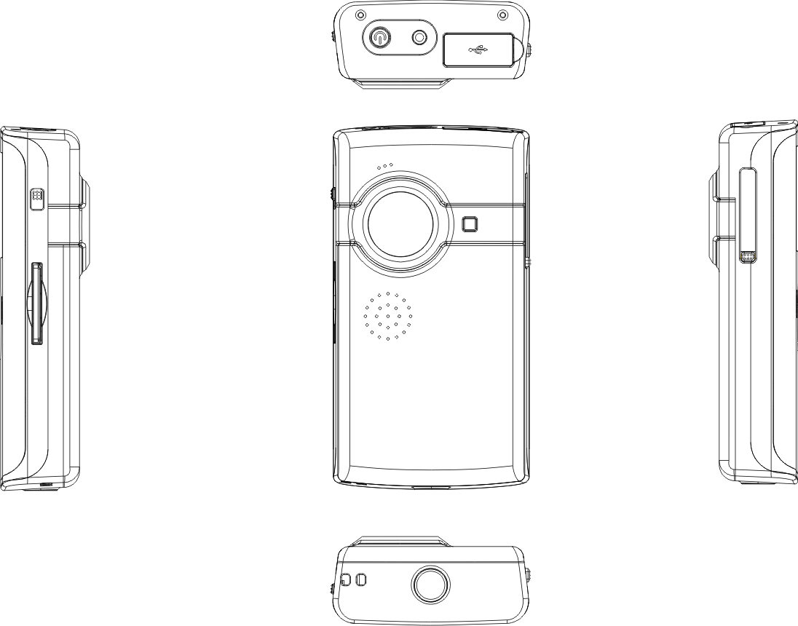
Conector USB
Interruptor de poder
Puerto de salida para TV
Selector de resolución
Ranura para tarjeta SD
Bocina
Ranura para correa
Micrófono
Luz led
Lens
Compartimiento de baterías

Tuerca para tripie

Expulsador de conector USB

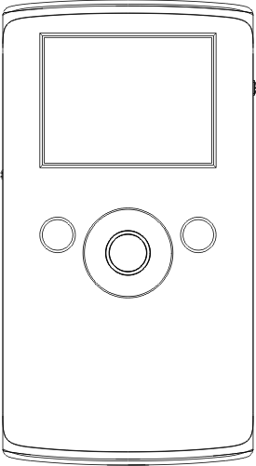
Pantalla de cristal liquido
Botón de borrar
Botón de Modo
Botón de arriba (+)
Botón de derecha ()
Botón de izquierda ()
Botón de abajo (-)
Botón de Disparo / Grabar

2. Operación Básica
- Instalación de las baterías
Deslizar y remover la tapa del compartimiento de las baterías. Insertar 2 baterías alcalinas de 1,5 Vcc tamaño “AA”. Verificar la correcta polaridad. Colocar la tapa nuevamente.
- Instalando la tarjeta de memoria SD

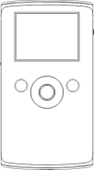
Insertar la tarjeta en la ranura para tarjeta de la videocámara. Alinear la tarjeta de acuerdo al diagrama de posición en la videocámara antes de insertarla. Empujar la tarjeta hasta que queda fijada. No forzar la tarjeta al insertarla, esto puede dañar la tarjeta y/o la videocámara.
Para remover o reemplazar la tarjeta, presionar y liberar la tarjeta insertada.
La tarjeta de memoria tiene un interruptor de seguro en el lado. Ajustar el interruptor en la posición de desbloqueado, solo estando en la posición de desbloqueado se pueden almacenar los videos grabados o las fotos tomadas en la tarjeta de memoria.
- Encender / Apagar
En el modo de apagado, presionar y sostener () para encender la videocámara.
En el modo de encendido, presionar () para apagar la videocámara.
En el modo de encendido, si deja la videocámara sin operar ninguna función durante 1 minuto, esta se apaga automáticamente.
En el modo de encendido, cuando la carga de la batería esta baja, el indicador rojo en la esquina inferior izquierda de la pantalla empieza a destellar y la videocamara se apaga despues de unos segundos. Reemplazar las baterías.
- Cambiar de Modo
Después de encender la videocámara, esta entra al modo de grabación de video, presionar “Mode” para cambiar entre el modo de grabación de video y de tomar fotos.
En el modo de grabación de video o toma de fotos, presionar “” o “” para entrar al modo de reproducción. Presionar “Mode” para salir del modo de reproducción y regresar al modo previo.
- Cambiar resolución
Puede seleccionar resolución alta o baja para la grabación de video o toma de fotos. Colocar el selector de resolución en el lado de la videocámara en la resolución deseada. La pantalla despliega la resolución seleccionada, “Hi” indicando resolución alta o “Lo” resolución baja.
- Grabación de Video
En el modo de grabación de video, presionar el botón de disparo “O” para iniciar la grabación del video, presionar “O” nuevamente para detener la grabación.
Presionar “+” o “-“ para acercar o alejar la imagen.
En el modo de reproducción, presionar “O” para iniciar o detener el video.
- Tomar una foto
En el modo de captura, presionar el botón de disparo “O” para tomar una foto.
- Reproducción de Video y Fotos
En el modo de reproducción, presionar “” o “” para seleccionar un archivo.
Presionar el botón de disparo “O” para iniciar/detener la reproducción del video, presionar “+” o “-“ para entrar en una foto.
- Cuando la memoria insertada esta llena, la pantalla despliega “Memoria llena”, entonces la videocámara detiene la grabación automáticamente.
- Si la tarjeta de memoria tiene protección contra escritura, al presionar “O” la pantalla despliega “Tarjeta bloqueada” y la videocámara no puede grabar.
- Antes de insertar o remover la tarjeta, apagar la videocámara primero. En el modo de encendido, la videocámara se apaga automáticamente si la tarjeta es removida.
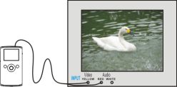
- Salida para TV
Después de que la videocámara es encendida, Insertar el conector individual al puerto de salida para TV de la videocámara y conectar el conector doble a los conectores de entrada de video (amarillo) y audio (rojo o blanco) de la TV.
- Borrar archivos
Presionar “Borrar” una vez y la pantalla despliega “¿Borrar archivo?. Presionar “Borrar” nuevamente para borrar el archivo o presionar otro botón para cancelar la función.
- Conectar a la computadora
- Presionar y deslizar el expulsador para extender el conector USB. Encender la videocámara.
- Insertar el conector USB de la videocámara al puerto USB de la computadora o usar el cable de extensión USB incluido para hacer la conexión.
- Descarga de archivos de la videocámara a la computadora
- Después de conectar la videocámara a la computadora, ir a “Mi PC” y abrir el “Disco removible o extraíble”. Los videos o fotos son salvados en la carpeta \DCIM\100MEDIA del disco removible. Seleccionar el video/foto deseado en la carpeta 100MEDIA y copiar (arrastrar con el ratón) a la carpeta en la computadora.
- Usted puede utilizar ArcSoft MediaImpression para subir videos a YouTube.
- ArcSoft MediaImpression se puede instalar desde el CD incluido con este dispositivo.

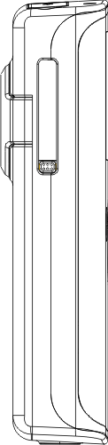
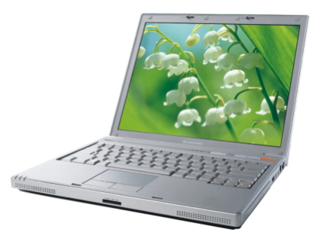
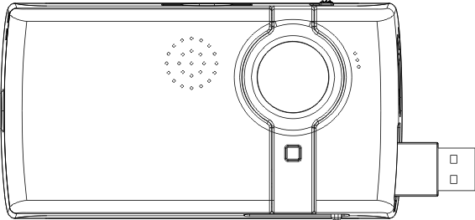

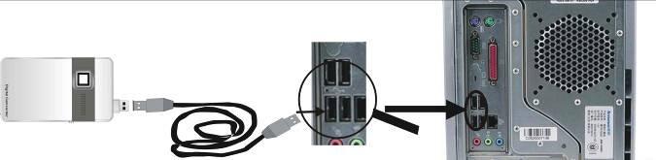
▲ Sacar el puerto USB ▲ Conectar la videocámara a la computadora (1)

- Conectar la videocámara a la computadora (2)
Especificaciones:

Sensor de Imagen | 300 000 píxeles
Modos de operación | Grabación de video, Reproducción, Disco removible, Borrar  Record, playback, mobile disk, deletion
Lente | F2.4 f=3.6mm
Rango de enfocamiento | 120 cm en adelante
Acercamiento digital | 4×
Disparador | Electrónico
Pantalla | Pantalla de cristal liquido LCD-TFT de 2” (5,08 cm)
Resolución | VGA 640×480, QVGA 320×240
Balance Blanco | Automático
Exposición | Automática
Formato de archivo | Archivo de video: AVI
Salida de video | Salida para TV
Dispositivo de almacenamiento | Tarjeta de memoria SD (máximo 16GB)
Puerto USB | Puerto USB 2.0
Dimensiones | 112,6 ×,58,6 ×28,6 mm
Peso | 93 g (sin batería)
Accesorios:

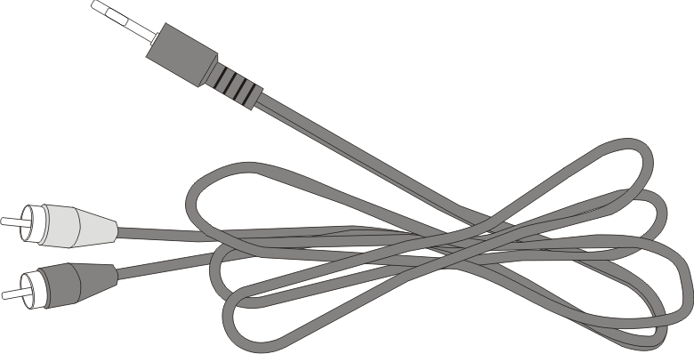
Disco de instalación Manual de Operación Cable de salida para TV

Nota: Las especificaciones y el diseño de este producto están sujetos a cambios sin previo aviso para mejoras de los mismos.

